PRESSEINFORMATION
Oceania Cruises präsentiert neues Unterhaltungskonzept Ein neuer Festabend, innovative Bühnenproduktionen, wohltuende Wellness-Erlebnisse und viele weitere Highlights werden Flottenweit eingeführt
Wiesbaden – 05. Mai 2025. Oceania Cruises® kündigt eine umfassende Neugestaltung des Unterhaltungsangebots auf ihrer gesamten Flotte an. Viele der Neuerungen werden erstmals mit dem Stapellauf der Oceania Allura™ im Juli 2025 präsentiert und versprechen den Gästen abwechslungsreiche Erlebnisse – von achtsamen Momenten im Morgengrauen bis zu stimmungsvollen Abenden unter dem Sternenhimmel. Ein besonderes Highlight ist die Blue Horizons Party, einer stilvollen neuen Eventreihe, die künftig auf allen acht Boutiqueschiffen gefeiert wird. Ergänzt wird das Programm durch eine Reihe innovativer Bühnenproduktionen, immersive Wellness-Erlebnisse und kreative Themenabende – allesamt konzipiert, um Begegnungen zu fördern, die Sinne anzusprechen und die Freude am Reisen neu zu entfachen.
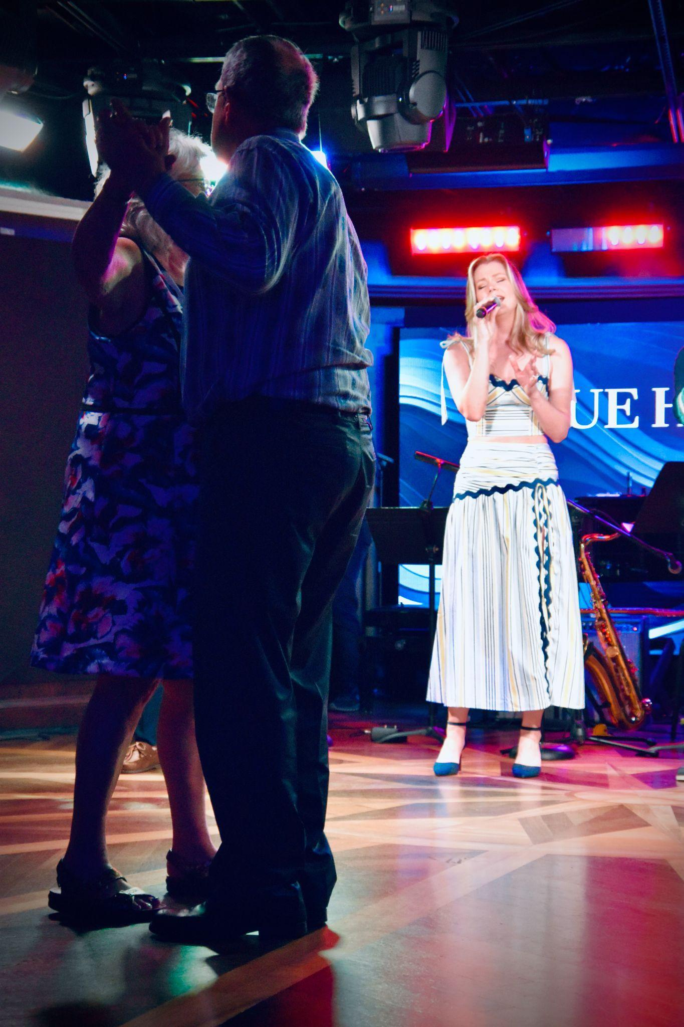

© Oceania Cruises
Jeder Moment ein Erlebnis – das neue Unterhaltungskonzept von Oceania Cruises
Mit dem überarbeiteten Unterhaltungsprogramm setzt Oceania Cruises neue Akzente an Bord – und bleibt dabei seinem Anspruch treu, Reisenden inspirierende Lifestyle-Erlebnisse auf höchstem Niveau zu bieten. Das neu gestaltete Konzept umfasst vier Erlebniswelten, die dazu einladen, den Tag ganz nach den eigenen Wünschen zu gestalten – ob aktiv, entspannt, neugierig oder feierfreudig.
Erleben mit allen Sinnen:
Ob bedeutungsvolle Begegnungen bei kulinarischen Events mit regionalem Bezug, inspirierende Vorträge renommierter Gastredner oder exklusive Markenpartnerschaften – jede Reise bringt die Kultur und den Charakter der Destinationen auf besondere Weise näher. Ein vielfältiges Programm aus fesselnden Live-Shows, interaktiven Formaten und kulturellen Highlights bietet Unterhaltung mit Tiefgang für neugierige Weltenbummler. Für Ruhe und Entspannung sorgen stilvolle Rückzugsorte wie das Artist Loft, die Bibliothek oder Yoga-Sessions im Morgenlicht. Und wenn der Abend anbricht, verwandeln sich die Decks in stimmungsvolle Bühnen für Themenpartys, kulinarische Erlebnisse und musikalische Highlights – für unvergessliche Nächte auf See.
„Wir freuen uns sehr, die Weiterentwicklung unseres Unterhaltungsangebots vorstellen zu dürfen“, sagt Jason Montague, Chief Luxury Officer von Oceania Cruises. „Mit diesen Neuerungen unterstreichen wir unser Engagement, unsere anspruchsvollen Gäste mit Erlebnissen zu begeistern, die weit über klassische Unterhaltung hinausgehen. Es geht um inspirierende Momente, die bereichern, entspannen und verbinden – Entertainment mit Herz, Seele und Tiefgang. Und das ist erst der Anfang – in den kommenden Monaten werden wir noch viele weitere Highlights enthüllen.“
Feierliche Nächte mit Stil: die Blue Horizons Party
Ein neues Highlight auf jeder Reise ist die Blue Horizons Party – nach ihrem erfolgreichen Debüt auf der Oceania Marina™ nun auf der gesamten Flotte zu erleben. Inspiriert von der Eleganz privater Yacht-Soirées lädt die stilvolle Veranstaltung die Gäste ein, sich in Blautönen zu kleiden – von Azur bis Marine – und in entspannter Atmosphäre charakteristische Cocktails zu genießen, Live-Musik zu lauschen und neue Begegnungen zu feiern. Eine elegante Art, unvergessliche Abende auf See zu zelebrieren.
Wellness neu gedacht – ruhig, achtsam, individuell
Oceania Cruises vertieft sein ganzheitliches Wellness-Angebot mit neuen, geführten Stretching- und Yogaeinheiten im Theater der Oceania Vista® und Oceania Allura. Die Sessions sind für alle Fitnesslevels geeignet und ergänzen das vielfach ausgezeichnete Aquamar®-Wellnesskonzept. Dieses umfasst nicht nur Spa-Behandlungen und exklusive Landprogramme mit Gesundheitsfokus, sondern auch eine neue Badezimmereinrichtung sowie eine frische, leichte Küche – etwa in der Aquamar Kitchen oder im Grand Dining Room.
Inspiration an Bord – Kunst, Kultur und Begegnung
Auch im Bereich der geistigen Bereicherung setzt Oceania Cruises neue Impulse: Aufbauend auf dem beliebten Artist Loft und den renommierten Gastredner-Programmen bietet die Reederei künftig ein noch vielfältigeres Spektrum an Kursen, Workshops und Bühnenformaten. Der sorgfältig kuratierte Veranstaltungskalender bringt Kultur, Kreativität und Persönlichkeitsentfaltung in Einklang – für eine Reise, die nicht nur geografisch, sondern auch innerlich bewegt.
Weitere Informationen über Kreuzfahrten an Bord der luxuriösen Boutiqueschiffe von Oceania Cruises erhalten Interessierte im Reisebüro oder telefonisch unter (+49) 69 2222 33 00 sowie online unter www.OceaniaCruises.com.
BILDMATERIAL & DISCLAIMER
Passendes Bildmaterial zu dieser Pressemitteilung finden Sie zum Download hier. Bitte beachten Sie die Bildrechte.
Aus Gründen des Leseflusses haben wir auf das Gendern verzichtet. Wenn wir über Gäste, Teammitglieder und Co. sprechen, so meinen wir dies stets geschlechts- und orientierungsneutral. Wir sehen stets den Menschen, Inklusion ist für uns selbstverständlich.
ÜBER OCEANIA CRUISES
Oceania Cruises® ist die weltweit führende Kreuzfahrtgesellschaft, die sich auf kulinarische Erlebnisse und Reiseziele konzentriert. Die acht kleinen, luxuriösen Schiffe der Reederei bieten Platz für maximal 1.250 Gäste und zeichnen sich durch die Feinste Küche auf See und reizvolle Reiserouten rund um den Globus aus. Die von Experten kuratierten Reiseerlebnisse an Bord der von Designern inspirierten kleinen Schiffe laufen mehr als 600 große und kleine Häfen in mehr als 100 Ländern auf sieben Kontinenten an, die zwischen sieben und mehr als 200 Tagen dauern. Oceania Cruises hat zwei weitere Schiffe in Auftrag gegeben, die 2027 und 2028 oder 2029 ausgeliefert werden sollen.* Oceania Cruises ist eine hundertprozentige Tochtergesellschaft von Norwegian Cruise Line Holdings Ltd. (NYSE: NCLH).
*Die Auslieferung des zweiten Schiffes von Oceania Cruises ist vertraglich für das vierte Quartal 2028 vorgesehen, kann sich aber bis 2029 verzögern.
PRESSEKONTAKT
noble kommunikation GmbH
Ornella Auggenthaler | Janine Brauner
Luisenstr. 7
D-63263 Neu-Isenburg
Mobil: +49 (0) 151 266 421 72 | +49 (0) 151 515 90 354
E-Mail: oauggenthaler@noblekom.de | jbrauner@noblekom.de

